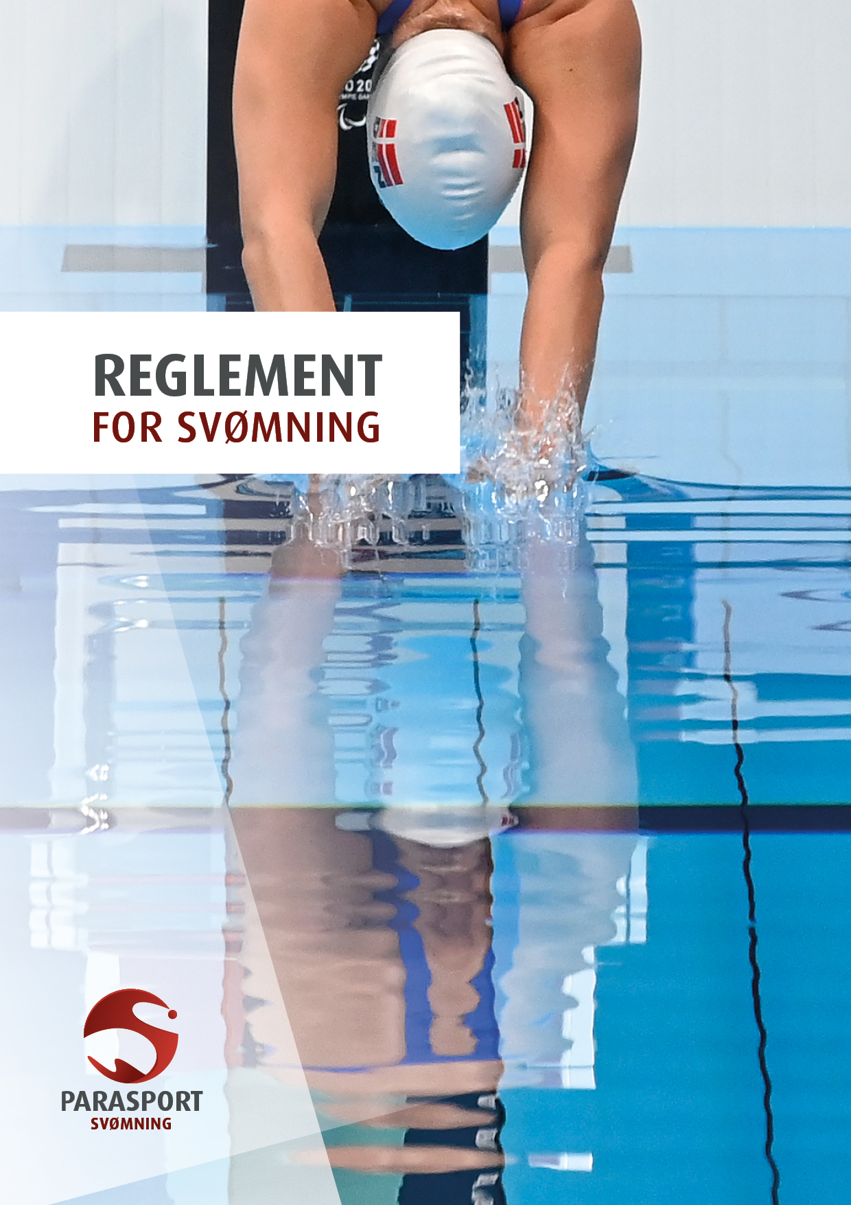

REGLEMENT FOR SVØMNING

24.2.2023

1. **Alment om svømning**

Svømning er en af de idrætsgrene, der har været dyrket i Parasport Danmarks regi, siden forbundet startede i 1971. Første forbundsmesterskab blev afholdt i 1973 i Aalborg.

1. **Klassifikationer**

For at deltage ved parastævner i Danmark skal man klassificeres nationalt, så svømmeren konkurrerer mod andre på et fair grundlag.

Svømmere med et fysisk handicap, synshandicap, udviklingshandicap eller særligt behov kan deltage ved parastævnerne. For at blive klassificeret skal man være medlem af en Parasport Danmark klub.

**Klassifikation**

Svømmerne er inddelt i 16 klasser (S1-S14, S18, S19).

* + Svømmere med et fysisk handicap er inddelt i 10 klasser (S1-S10) i forhold til deres

mulighed for at få fremdrift i vandet. Klasse S1 består af de svømmere, der har de

dårligste forudsætninger for at få fremdrift i vandet, og klasse S10 består af de

svømmere, der har de bedste forudsætninger.

* + Svømmere med et synshandicap er inddelt i 3 klasser (S11-S13): Klasse S11 består af svømmere der er blinde, mens klasse S12 og S13 er svømmere, der er

svagtseende.

* + Svømmere, der har et udviklingshandicap og IQ på 75 eller derunder, er

indplaceret i klasse S14.

* + Svømmere med Downs Syndrom er indplaceret i klasse S18 – Virtus II2.
  + Svømmere med autisme, autisme spektrum forstyrrelse (ASF) eller Asperger

syndrom og en IQ over 75 (76+) og/eller ingen intellektuel kognitiv

funktionsnedsættelse er indplaceret i klasse S19 – Virtus II3 jf. Virtus’

klassifikationssystem.

* + Ved nationale konkurrencer (*undtaget herfor er FM/Forbundsmesterskab og*

*DM/Danmarksmesterskab*) findes desuden en **Åben klasse S17** for svømmere  
med andre mindre handicap (ej opfyldelse af mindstehandicap i ovenstående klasser), eller svømmere, som endnu ikke har modtaget en national klassifikation i en af ovenstående klasser.

For nye svømmere eller svømmere, som endnu ikke er klassificeret, gælder følgende for alle klasser:

1. Kontakt venligst idrætskonsulenten i Parasport Danmark - [Parasport - Idræt - Svømning](https://parasport.dk/idraetter/svoemning/). Du bedes oplyse, hvilket niveau du svømmer på (hvor mange gange svømmer du om ugen og i hvilken klub/hvilket hold).
2. Derefter uploades dokumentation for diagnoses og gives samtykke her: <https://form.jotformeu.com/72992598826377>
3. Herefter får svømmeren en tilbagemelding fra Parasport Danmark om, hvilken klasse man kan stille op i til stævner i Danmark samt hvilke undtagelser fra reglerne i WPS og Virtus, man er berettiget til.
4. For svømmere med et fysisk handicap kan man blive henvist til yderligere klassifikation.
5. Listen af klassificerede svømmere i Danmark findes her: <https://sdms.parasport.dk/web/cml/sw/html>

Er du konkurrencesvømmer og ønsker at deltage ved FM/DM, eller svømmer på Parasport Danmarks Rising Stars/talenthold med et fysisk handicap skal du klassificeres nationalt af en medicinsk klassifikatør (fysioterapeut) og teknisk klassifikatør (svømmetræner), så alle svømmere kan konkurrere på lige vilkår, selv om deres funktionsnedsættelse umiddelbart syner vidt forskelligt.   
Ved klassifikationen vurderes svømmerens muskelfunktion, koordination, bevægelighed eller evt. amputation.   
Kravet er, at man er minimum 11 år gammel, og at man som minimum kan svømme 50m ryg, bryst og crawl med god teknik samt kan svømme minimum 25m fly. Der klassificeres efter følgende regler: <https://www.paralympic.org/swimming/classification>,

For at stille op ved stævner inden for Special Olympics gælder det, at man har et udviklingshandicap eller særligt behov. Ved stævner afviklet efter Special Olympics-principper divisioneres svømmerne efter de gældende forskrifter.

**International klassifikation**

For at blive internationalt klassificeret, skal man svømme på Parasport Danmarks talent- eller performancehold, og det er landstræneren, der indstiller svømmeren til international klassifikation. Det er Parasport Danmark der sørger for, at svømmeren får en international licens.

Ved international klassifikation anvendes de internationale anerkendte organisationers regler, der kan findes på deres hjemmesider: <https://www.paralympic.org/swimming/classification> og <https://www.virtus.sport/>.

For Special Olympics divisioneres svømmerne efter: <https://resources.specialolympics.org/sports-essentials/divisioning>

* 1. **Fysiske funktionsnedsættelser**

Mindstehandicap: F.eks. lettere spasticitet, mindre lammelse i ben, begrænset ledfunktion, amputation under knæet eller fravær af mindst en halv hånd.

* 1. **Synshandicap**

Mindstehandicap: Synsrest på 6/60 eller mindre og eller et synsfelt på mindre end 20 grader. Synet måles med bedst mulig korrektion.

* 1. **Udviklingshandicap**

Målgruppen for Special Olympics-idrætten er mennesker, der i hverdagen er afhængige af særlige pædagogiske støtteforanstaltninger fx i skolen, på arbejdet eller derhjemme. Der stilles ikke særlige krav ift. intelligenskvotient (IQ) eller sportsligt niveau for at kunne deltage.   
For klasse S14 er mindstehandicap IQ på 75 eller under samt en reduktion i de sociale adfærdsmæssige kompetencer.

* 1. **Autisme, ASF eller Aspergers Syndrom**

Mindstehandicap: Officiel godkendt diagnose indenfor autisme, ASF eller Aspergers syndrom. Dokumenteret fuldskala score på IQ-test på 76+ og/eller bevis på intellektuelt nedsat funktionsniveau / bevis på ingen kognitiv funktionsnedsættelse og dermed et funktionsniveau på gennemsnittet eller over gennemsnittet.

* 1. **Åben klasse**

For svømmere med en funktionsnedsættelse, der ikke opfylder kravet for mindstehandicap, og svømmere med andre fysiske lidelser f.eks. astma, bronkitis, epilepsi, blødere.

1. **Almene regler**

Der kan afholdes stævner efter to organisationers principper. Special Olympics og FINA/World Para Swimming’s (WPS).

Regler og principper for afvikling af stævner i regi af Special Olympics kan findes her <https://so-if.dk/idraetter/svoemning/>

FINA's svømmeregler kan findes på FINA’s hjemmeside: [www.fina.org.](http://www.fina.org/) En dansksproget udgave af FINA’s svømmeregler kan findes på Dansk Svømmeunions hjemmeside: [www.svoem.dk.](http://www.svoem.dk/)

**3.1. Undtagelser til FINA's svømmeregler**

I parasvømning gælder de samme svømmeregler, som benyttes ved svømmestævner for almene svømmere (FINA's svømmeregler). I de tilfælde, hvor en svømmer på grund af sin funktionsnedsættelse ikke kan overholde reglerne, træder World Para Swimming’s (WPS) undtagelser til FINA’s svømmeregler i kraft.

Undtagelser i forhold til FINA's svømmeregler kan findes på WPS’ hjemmeside: <https://www.paralympic.org/swimming/rules>

1. **Idrætsregler**
   1. **Stævner**

Følgende stævner afholdes i Parasport Danmark Svømning regi:

* Seks parastævner fordelt tilnærmelsesvist ligeligt i hele Danmark
* Østdansk Paramesterskab
* Vestdansk Paramesterskab
* Danmarks Mesterskaber og Forbundsmesterskaber
* Special Olympics Idrætsfestival

Ved afvikling af DM (pt. DM-ugen) svømmes de til enhver tid godkendte løb for damer og herrer jævnfør godkendelse fra DIF. Idrætsudvalget tager hvert år stilling til ansøgning af løb til DM.

Alle stævner kan afvikles i et 25-meter eller et 50-meter bassin.

* + 1. Ved stævnerne fordeles svømmerne i heats i de enkelte løb på baggrund af  
       deres tilmeldingstider. De langsomste svømmere placeres i første heat og de hurtigste i sidste.  
       Det tilstræbes at afvikle hvert heat med minimum 3 svømmere. Ved alle stævner inkl. mesterskaber er det påkrævet, at damer og herrer svømmer i særskilte løb.
    2. Hvis en svømmer er tilmeldt i en forkert klasse ved et stævne i Parasport Danmark Svømning, er Idrætsudvalget forpligtet til at ændre den pågældendes tilmeldinger, så snart fejlen registreres.
    3. Svømmere konkurrencer mod hinanden i følgende aldersgrupper jf. definitionen  
       for [Dansk Svømmeunions aldersgrupper](https://www.svoem.org/Discipliner/Svoemning/Nationale-events/)gældende for sæson 1. september til 31. august:  
       Gruppe 1: Børn & Årgangssvømmere  
       Gruppe 2: Junior & Senior svømmere  
       Gruppe 3: Masters (25+ år)
    4. Det til en enhver tid gældende ***Supplerende reglement for svømning***, som indeholder en fuld oversigt over opgaver m.v. til brug for afvikling af stævner indenfor Parasvømning, indeholder desuden rammerne for de økonomiske dispositioner for stævneafvikling herunder bl.a. startgebyr, brugerbetaling ved sociale arrangementer, kørselsgodtgørelse m.m.
  1. **Pointberegning ved DM/FM**For hver af grupperne i pkt. 4.1.3 gælder det, at der foretages pointberegning i forhold til klassificeringen af den enkelte svømmers handicap, således svømmerne kan konkurrere ligeværdigt i forhold til deres individuelle handicap.   
       
     Pointberegningen foretages for alle klasse på baggrund af Swimming Australia til hver en tid opdaterede Multi Class Point Score Guidelines for hhv. kort- og langbane - <https://www.swimming.org.au/performance/elite/classification> - oplysningerne findes under menuen: Multi-Class Point Score.

Pointene genberegnes og opdateres årligt pr. 30. oktober og gælder de efterfølgende 12 måneder.

|  |  |  |
| --- | --- | --- |
| **Klasse** | **Beregningsgrundlag** | **Beregning ift. ikke para-olympiske begivenheder*:** |
| Klasse S1-10 / SB1-10: | Verdensrekorder og ranglister i parasvømning. | En vægtning på 5% tilføjes til discipliner afviklet på langbane, der ikke er inkluderet i det aktuelt offentliggjorte Paralympiske Lege-program |
| Klasse S11-13 / SB11-13: | Verdensrekorder og ranglister i parasvømning. | En vægtning på 5% tilføjes til discipliner afviklet på langbane, der ikke er inkluderet i det aktuelt offentliggjorte Paralympiske Lege-program |
| Klasse S14 / SB14: | Verdensrekorder og ranglister i parasvømning for paralympiske begivenheder * og den hurtigste af verdensrekorder og ranglister i parasvømning og VIRTUS’ verdensrekorder og ranglister for ikke-paralympiske begivenheder og VIRTUS verdensrekorder og ranglister for begivenheder, hvor der ikke der findes verdensrekorder og ranglister i parasvømning. | En vægtning på 5% tilføjes til discipliner afviklet på langbane, der ikke er inkluderet i det aktuelt offentliggjorte Paralympiske Lege-program |
| Klasse S18 / SB18: | Downs Syndrom International Svømmeorganisation Verdensrekorder. (DSISO) | Basistiden tillægges en vægt på 15 % tilføjes uanset om disciplinerne er afviklet på kort- eller langbane. |
| Klasse S19 / SB19: | FINA verdensrekorder. | Basistiden er sat til den almindelige verdensrekord, og en vægtning på 25% tilføjes uanset om disciplinerne er afviklet på kort- eller langbane. |

* Paralympiske begivenheder er dem, der er inkluderet i det senest offentliggjorte program for paralympiske lege.

|  |  |  |
| --- | --- | --- |
| Klasse S17 / SB17 –  **Åben klasse** | FINA verdensrekorder | Basistiden er sat til den almindelige verdensrekord, og en vægtning på 25% tilføjes uanset om disciplinerne er afviklet på kort- eller langbane. |

**Ikke-paralympiske begivenhedsvægtninger:**

Når pointscorer for discipliner afviklet på langbane sammenlignes, er der nogle anomalier, som resulterer i en konkurrencefordel. Pointscoren påvirkes bl.a. af faktorer som dybdeskarpheden, (dvs. antallet af konkurrenter, der deltager i den pågældende begivenhed internationalt), om en begivenhed finder sted ved vigtige mesterskaber (dvs. er det en paralympisk begivenhed), og hvor gammel verdensrekorden er.

* 1. **Præmier**
     1. Ved Danmarksmesterskaberne (pt. DM-ugen) uddeles medaljer til nr. 1, 2 og 3 efter opnåede point for både damer og herrer, så svømmerne konkurrerer mod hinanden jf. deres klassifikation. DM følger ikke en aldersinddeling, idet det forventes at være Parasvømningens bedste svømmere, som deltager og svømmer om mesterskabstitlen.
     2. Ved Forbundsmesterskaberne uddeles medaljer til nr. 1, 2 og 3 efter opnåede point for både damer og herrer, så svømmerne konkurrerer mod hinanden jf. aldersgrupperne i pkt. 4.1.3 sammenholdt med deres klassifikation.   
        Undtaget herfor er S17 – Åben klasse.  
        Til FM uddeles deltagermedaljer til nr. 1, 2 og 3 for S17, og svømmere i denne kategori konkurrerer indbyrdes i forhold til hurtigste tid i alle discipliner for hhv. damer og herrer.
     3. Ved parastævnerne, Østdansk og Vestdansk Paramesterskab uddeles medaljer efter bedste tid til nr. 1, 2 og 3 i hver aldersgruppe jf. 4.1.3 i hvert løb for både damer og herrer. Der vil ikke være pointberegning som ved FM/DM. Der er honorering i form af medaljer bemærk undtagelse i 4.3.4.
     4. For svømmerne, der tilmeldes som nybegyndere, deltager disse i løb defineret som Venskabsløb. Alle svømmere modtager en Guld-deltagermedalje. Venskabsløb afvikles til parastævner samt Østdansk og Vestdansk Paramesterskab.
     5. Svømmere, som fremgår på [Dispensationslisten](https://www.svoem.org/Discipliner/Para-svoem/Deltagelse-i-SVOeMs-mesterskaber/) hos Dansk Svømmeunion, deltager   
        uden for konkurrence til Parastævner samt Østdansk / Vestdansk Paramesterskab.
     6. Ved afvikling af stævner i Special Olympics sker præmieringen efter de til enhver tid gældende regler for Special Olympics.

**5.** **Danske rekorder**

* 1. De gældende danske rekorder kan ses på Dansk Svømmeunions hjemmeside: [Dansk Svømmeunion - Pararekorder](https://www.svoem.org/Discipliner/Para-svoem/Rekorder/). Rekorder kan sættes på både kortbane (25 m) og langbane (50 m).  
     Undtaget for danske rekorder er kravet om opmåling af og strømforholdene i bassinet indtil juli 2025 jf. pkt. 5 i [Rekordbestemmelser for svømning](https://www.svoem.org/Redskaber/Regler-og-vedtaegter/).
  2. Danske rekorder kan sættes til de stævner i Parasport Danmark Svømnings regi og internationale stævner, der afvikles i henhold til FINA- og WPS-regelsæt samt Virtus og ved stævner anmeldt til Dansk Svømmeunion, hvor forudsætningen for stævnet er, at der anvendes godkendt eltidsanlæg med plader.   
     Undtaget for denne regel er dog Parasvømningens parastævner samt Østdansk / Vestdansk mesterskab, hvor anvendelsen af semi-eltid kan godkendes ved danske rekorder.
  3. Kun resultater, der er registreret med elektronisk tid med plader kan anerkendes jf. Dansk Svømmeunions [Rekordbestemmelser for svømning](https://www.svoem.org/Redskaber/Regler-og-vedtaegter/), undtaget herfor ses ovenfor i 5.2.  
     I øvrigt gælder fastsatte regler for europa- og verdensrekorder for hhv. WPS, FINA og VIRTUS.
  4. For alle klasser gælder, at rekorderne kun kan godkendes hvis svømmeren har en WPS og/eller Virtus godkendt klassifikation, hvorved forstås, at Parasvømningen overholder disse forbunds regler for rekordbestemmelser. Undtaget for denne regel er pt. et enkeltstående tilfælde for 2 atleter, og oplysninger herom sker ved henvendelse til Idrætsudvalget.
  5. Danske rekorder anmeldes til Parasport Danmark Idrætsudvalgs rekordansvarlige jf. [Dansk Svømmeunion - Pararekorder](https://www.svoem.org/Discipliner/Para-svoem/Rekorder/) og følgende formular udfyldes: [Formular til danske rekorder](https://form.jotform.com/parasportdanmark/registrering-af-danske-svmmerekorde)

